Роль музыки в жизни ребёнка раннего возраста.
Консультация для родителей
Музыкальный руководитель Антипова Е.В..
Музыка обладает возможностями воздействия не только на взрослых, но и на детей самого раннего возраста. Более того, и это доказано, даже внутриутробный период чрезвычайно важен для последующего развития человека: музыка, которую слушает будущая мать, оказывает положительное влияние на самочувствие развивающегося ребенка (может быть, и формирует его вкусы и предпочтения).
Период раннего детства – это период становления личности ребёнка, формирования его характера, интеллектуального потенциала. В этом возрасте дети непосредственны, эмоциональны, а эмоции – то звено, за которое вытаскивается вся цепь психического развития.
Музыка – это один из видов искусств, который обращён непосредственно к человеческому чувству, она располагает своими спецефическими средствами воздействия на состояние человека.
По имеющимся в литературе данным, ранний возраст является наиболее благоприятным для становления музыкальных способностей. Упущение этого возраста невосполнимо.
Значительна роль музыки и в охране здоровья, создании благоприятной психологической атмосферы. Музыка дает возможность создания приподнятого, радостного настроения, выражения и разрядки отрицательных эмоций, повышения или понижения активности у детей, привлечения внимания или переключения с одного вида деятельности на другой. Музыка, являясь средством физического развития, воздействует на общее состояние всего организма: она может вызвать или ослабить возбуждение; пение развивает голосовой аппарат, улучшает речь (врачи-логопеды используют пение для лечения заикания ), правильная поза поющих регулирует дыхание; занятия ритмикой улучшают осанку, координацию.
Основные задачи музыкального воспитания:
1. Воспитывать любовь и интерес к музыке.
Только развитие эмоциональной отзывчивости и восприимчивости дает возможность широко использовать воспитательное воздействие музыки.
2.Обогащать впечатления детей, знакомя их в определенно организованной системе с разнообразными музыкальными произведениями и используемыми средствами выразительности.
3. Приобщать детей к разнообразным видам музыкальной деятельности, формируя восприятие музыки и простейшие исполнительские навыки в области пения, ритмики, игры на детских инструментах. Знакомить с начальными элементами музыкальной грамоты. Все это позволит им действовать осознанно, непринужденно, выразительно.
4. Развивать общую музыкальность детей, формировать певческий голос и выразительность движений. Если в этом возрасте ребенка обучают и приобщают к активной практической деятельности, то происходит становление и развитие всех его способностей.
5. Содействовать первоначальному развитию музыкального вкуса.
На основе полученных впечатлений и представлений о музыке проявляется сначала избирательное, а затем оценочное отношение к исполняемым произведениям.
Успешное решение этих задач зависит от содержания музыкального воспитания.
Детский сад и семья - два главных коллектива, ответственных за развитие и воспитание ребенка.
Задача педагогов детского сада состоит в том, чтобы музыка заняла свое место в жизни детей, такое же, как природа, сказки, игры. Мы используем следующие формы работы с детьми, которые равномерно распределяются в течение дня и имеют определенный ритм в течение года: занятия, которые включают в себя
пение с детьми и для детей, движение детей под музыку и под пение игровых хороводных и плясовых песен, слушание музыки (в записи), экспериментирование детей со звучащими предметами; праздники и развлечения.
Подпевание и пение.
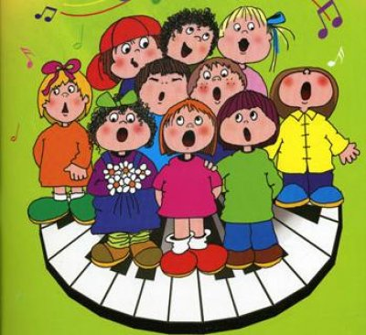
Детям должно доставлять радость пение взрослых. Только на основе положительных эмоций у малышей возникает желание приобщиться к этому замечательному виду музыкальной деятельности. В течение года с детьми на музыкальных занятиях мы разучиваем 8–10 песенок. Не следует увеличивать количество песен для пения и слушания, т. к. количество не переходит в качество. Малыши любят повторения, знакомые песенки поют чище и увереннее.
Слушание музыки.
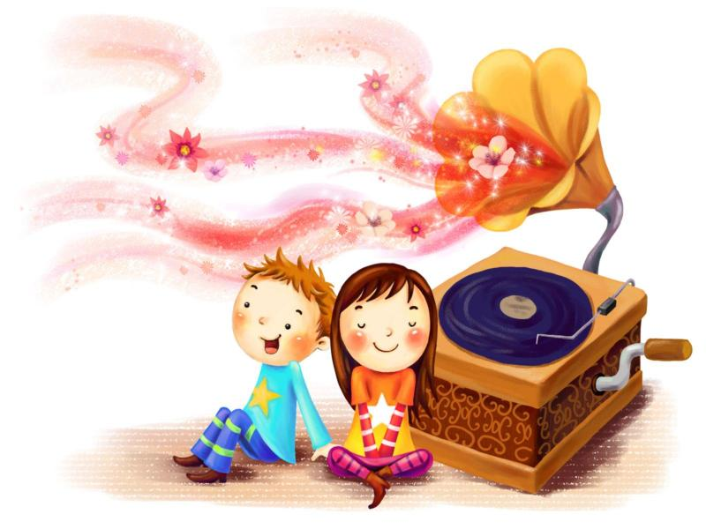
На музыкальных занятиях малыши слышат много музыки. Музыку разучиваемых песен и музыку, сопровождающую движения (ходьбу, бег, пляски, игры), то есть ту, которая выполняет важную, но прикладную роль. Однако дети 2-3 лет с удовольствием и заинтересованно слушают музыку в течение 1-1.5 минут. На своих занятиях я использую программные музыкальные пьесы колыбельных и плясовых в живом музыкальном сопровождении. Малыши с интересом слушают отдельные произведения. Это «Медведь», «Птичка», «Зайчик». Все произведения звучат в разных регистрах, контрастные по характеру. «Медведь»- в низком регистре. «Птичка»- в высоком. Также в раздел «Слушание музыки» входит знакомство с шумовыми музыкальными инструментами, дети знакомятся с барабаном, колокольчиком, ложками, бубном, погремушкой. Учатся правильно называть их, играют сами - по одному и вместе всей группой. В процессе «слушания» у детей развивается музыкальная память, звуковысотный и тембровый слух.
Музыкально - ритмические движения.
Это самая любимая и самая веселая часть музыкального занятия и является наиболее эффективным способом активизации всех малышей. В этом виде музыкальной деятельности дети играют и танцуют по одному и в паре, выполняет упражнения с флажками, султанчиками, платочками, кубиками, колечками, погремушками. Движения под веселую, живую музыку и фонограмму радуют малышей, что само по себе очень важно. Положительные эмоции облегчают обучение, дети очень любят танцевать.
И, наконец, музыкальные игры. Малыш не может остаться равнодушным к веселой и шумной игре, часто эмоции переполняют их. Большинство игр сюжетно-ролевые, включают “перебежки - догонялки” или прятки, а часто и то и другое (сюжетные игры под пение, хороводы).
Музыкальные занятия в данной возрастной группе интересны детям, так как они проходят в игровой форме, а игра – универсальное средство всестороннего гармоничного развития ребенка и инструмент общения детей и взрослых, инструмент эмоционального взаимодействия.
Музыкальные способности детей проявляются у каждого по-разному. У некоторых уже на первом году жизни все три основные способности - ладовое чувство, музыкально-слуховые представления и чувство ритма - выражаются достаточно ярко, быстро и легко развиваются, это свидетельствует о музыкальности; у других позже, труднее.
Развитие музыкальности у каждого ребенка свое, поэтому не нужно огорчаться, если у малыша не сразу получается петь и танцевать, для этого требуется время.
Отсутствие раннего проявления способностей, подчеркивает музыкант-психолог Б.М.Теплов, не является показателем слабости или тем более отсутствием способностей. Большое значение имеет то окружение, в котором растет ребенок (особенно в первые годы жизни). Раннее проявление музыкальных способностей наблюдается, как правило, именно у детей, получающих достаточно богатые музыкальные впечатления.
Каждому родителю нужно помнить, что детей, невосприимчивых к музыке, нет. Обучая музыке, мы воздействуем на общее развитие и духовный мир ребенка.
Хочется и вам, родители, пожелать, чтобы дома, на отдыхе, во время прогулок со своими детьми уделяли внимание музыкальному воспитанию. Так мы, взрослые, поможем реально воспринимать действительность, не разрушая чудесный мир ребенка.
«Влияние музыки на детей благотворно, и чем раньше они начнут его испытывать на себе, тем лучше для них».

